/*
主 题：跨区token
创建者：wenyong
参与者：moyang;wenyong;wujinqiang;
创建时间：Wednesday, August 02, 2017
*/

wenyong (文勇) 2017-08-02 09:30:45
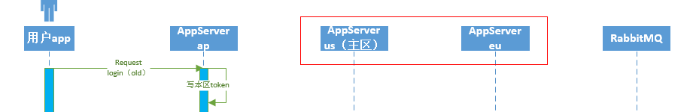
wenyong (文勇) 2017-08-02 09:30:58
这个不是画APPserver吧
wujinqiang (吴瑨强) 2017-08-02 09:31:22
对，不应该写成appserver的
wujinqiang (吴瑨强) 2017-08-02 09:31:25
会误解
wenyong (文勇) 2017-08-02 09:31:47
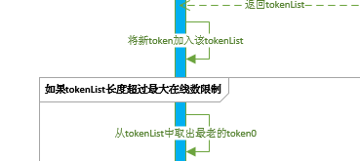
wenyong (文勇) 2017-08-02 09:32:09
本区不是先判断，而是先加吗？
wenyong (文勇) 2017-08-02 09:32:27
还是redis支持同时加和剔除？
wujinqiang (吴瑨强) 2017-08-02 09:32:57
他时候的这个加，是加到内存的List
moyang (莫阳) 2017-08-02 09:33:06
加入新token，判断长度
wujinqiang (吴瑨强) 2017-08-02 09:33:13
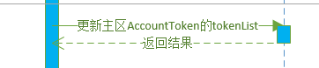

最后才是更新redis
wenyong (文勇) 2017-08-02 09:33:36
本区是没有tokenList的，是吧
moyang (莫阳) 2017-08-02 09:33:40
前面那个，appserver有三个区，对应三个对象
wujinqiang (吴瑨强) 2017-08-02 09:33:46
本区没有
wujinqiang (吴瑨强) 2017-08-02 09:34:56
moyang(莫阳) 08-02 09:33:40
前面那个，appserver有三个区，对应三个对象
看起来像是把写主区token写到主区appserver了
moyang (莫阳) 2017-08-02 09:35:58
哦哦，明白了
wenyong (文勇) 2017-08-02 09:39:16
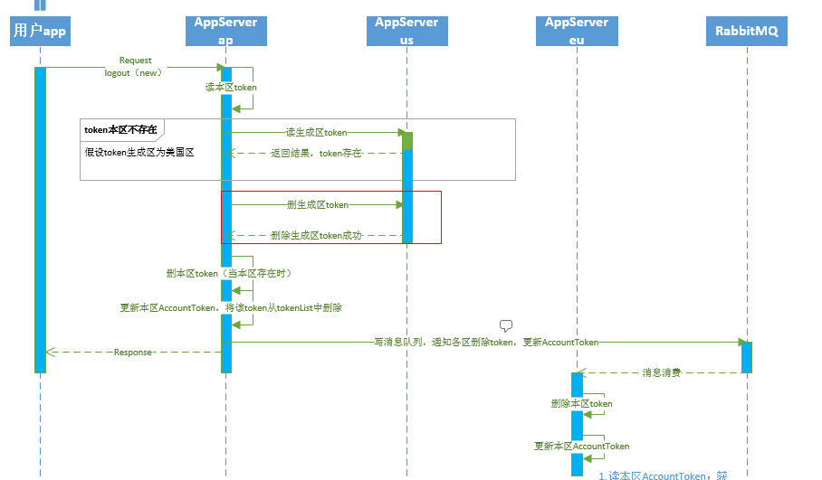
wenyong (文勇) 2017-08-02 09:39:23
logout_new
wenyong (文勇) 2017-08-02 09:39:32
应该也是先删本区
wenyong (文勇) 2017-08-02 09:39:42
会好些，其他通过消息队列
wenyong (文勇) 2017-08-02 09:40:38
这样，你的读写删，都是先操作本区，然后mq到其他区（除了get）
wenyong (文勇) 2017-08-02 09:42:12
token是否有三种查询，一个是account，一个是account+apptype，一个是token？
wenyong (文勇) 2017-08-02 09:42:40
account可以查询到所有的account+apptype，account+apptype可以查询到token
moyang (莫阳) 2017-08-02 09:42:42
是的
moyang (莫阳) 2017-08-02 09:43:11
account+apptype可以查询到tokenList
moyang (莫阳) 2017-08-02 09:44:28
生成区token通过MQ来删也可以，好像没有太大影响，还能节省时间
wenyong (文勇) 2017-08-02 09:45:59
其他的，我没看出多少问题
wenyong (文勇) 2017-08-02 09:46:04
小强帮忙多看看
wujinqiang (吴瑨强) 2017-08-02 09:46:46
好的， 我先过一遍下
wujinqiang (吴瑨强) 2017-08-02 09:48:33


实际上是auth处理，也不是appserver，远程的话也是通过dal写入数据库
不过这里也不用把具体的这么细的模块画出来，要不然可能会太长了
你可以抽象成几个：
1. APS1/USE1/EUW1 token服务
2. APS1/USE1/EUW1 token存储
然后有个地方描述下抽象出来的含义，如：
1. token服务：表示该区appserver, auth, dal, rediscluster相关模块和数据库
2. token存
wujinqiang (吴瑨强) 2017-08-02 09:48:33
储：表示该区dal, rediscluster存储模块
moyang (莫阳) 2017-08-02 09:49:50
OK，明白了
wujinqiang (吴瑨强) 2017-08-02 11:45:03
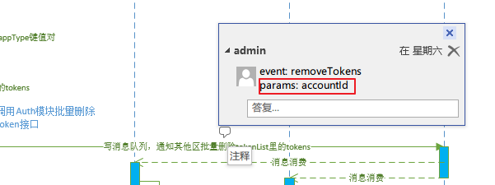

delete-appType-tokens_new 参数少了appType吧
moyang (莫阳) 2017-08-02 11:46:07
嗯，应该是，我检查一下
wujinqiang (吴瑨强) 2017-08-02 11:51:40
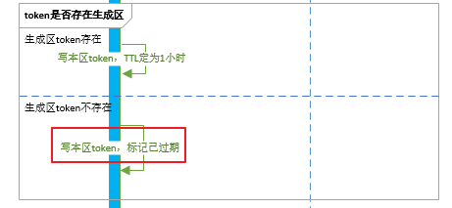

verify_new 这一步把TTL也写上吧，一般来说，也不用设太久，就是失效token重复验证时（这种情况比较少，除非APP设计的不合理）防止多次跨区
wujinqiang (吴瑨强) 2017-08-02 11:53:17
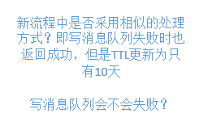

这里我个人觉得不用设短一点的TTL，写消息队列失效的话也就影响accountToken在其他区的值
其它区验证的时候，还是能通过到生产区拿到token数据
moyang (莫阳) 2017-08-02 11:55:58
好的，明白了
wujinqiang (吴瑨强) 2017-08-02 11:58:08
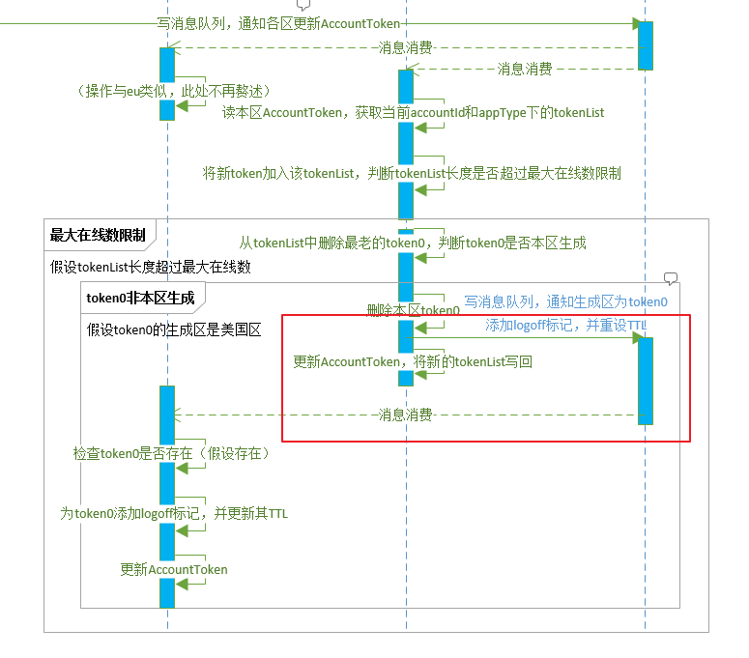

login_new 这一步后面就不用判断token0是否是非本区了，最开始这个消息都会发给各个区

